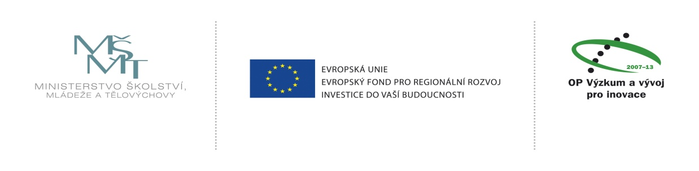
Odpovědi na dotazy k zakázce pořizované ze zdrojů OP VaVpI a státního rozpočtu ČR v rámci projektu ‚Infrastruktura pro biomedicínské inženýrství ‘ (reg.
. CZ.1.05/4.1.00/04.0193) a zveřejněné pod číslem 7202010010383 v informačním systému veřejných zakázek
„Stavební práce v rámci projektu CZ.1.05/4.1.00/04.0193 Infrastruktura pro biomedicínské inženýrství

Dotaz č. 11
a) Kde v zadávací dokumentaci se hovoří o zpracování energetického štítku uchazečem? Došlo tedy k rozšíření zadávací dokumentace?

b) Energetický štítek musí zpracovat energetický auditor s náležitým oprávněním.

c) V případě zpracování energetického štítku je nutné jej zpracovat pro celý objekt, tedy včetně stávající části objektu 1.np, u kterého nejsou k dispozici podklady o materiálovém řešení obvodového pláště a tep.technické parametry výplní oken a dveří.

d) V prováděcím projektu jsou popsány skladby konstrukcí obvodového pláště nástavby s parametry výplní otvorů. Tyto skladby jsou na první pohled navrženy pro budovu s velmi nízkou energetickou náročností, avšak o celkovém zařazení objektu do klasifikační třídy (A,B,C) rozhodne posouzení navrženého řešení v energetickém štítku, zpracovaným energetickým auditorem. Dodavatel je povinen zhotovit stavbu dle ověřené dokumentace stavebním úřadem, doplněné v prováděcím projektu a v souladu s normou ČSN 73 0540-2 Tepelná ochrana budov část 2 Požadavky.

e) Na základě výše uvedeného: Jak se má tedy energetický štítek zpracovat a v jakém rozsahu? Má být zpracován pouze na novou nástavbu?

Odpověď č. 11

Projekt rekonstrukce byl zpracován se záměrem maximální úspory energií a zadavatel má proto zájem na tom, aby si uchazeči této skutečnosti byli vědomi. Projektant proto vypracoval jako součást projektu energetický štítek na základě vypracovaného technického řešení a jím zamýšlených materiálů k použití. S ohledem na omezení zákona pro použití konkrétních obchodních názvů v zadávací dokumentaci je zcela na odborném posouzení a následném návrhu uchazeče konkrétní řešení. Požadavek na předložení energetického štítku v nabídce uchazeče odpovídá tomuto záměru zadavatele. Tím bude zároveň pro zadavatele jasné, že konkrétní nabídka uchazeče splňuje požadavky zadavatelem kladené. Pokud uchazeč hodlá dosáhnout lepších parametrů, než jsou stanovené v zadávací dokumentaci, předloží svůj vlastní zpracovaný energetický štítek s vypočtenými parametry. Tento energetický štítek musí být zpracován osobou k tomu oprávněnou. V případě, kdy uchazeč dosáhne parametrů stanovených v zadávací dokumentaci, může použít ve své nabídce energetický štítek, který je součástí zadávací dokumentace. Zadavatel výslovně upozorňuje, že po dokončení stavby bude dílo převzato pouze za předpokladu, že energetická náročnost budovy podle energetického štítku bude minimálně shodná s hodnotou uvedenou v nabídce.

Dotaz č. 12

V PD na výše uvedenou veřejnou zakázku jsme nalezli následující text:
„*Vzhledem k tomu, že je stávající technologie ÚT i VZT řízena jedním typem mikroprocesorováho programovatelného regulátoru, tak je nutno z hlediska kompatibility a připojení na nadřazený řídící systém, použít stejný typ regulátorů pro řízení nově navrhované technologie.“*
Prosím o sdělení o jaký typ se jedná.

Odpověď č.12
Jak řídící systém, tak stávající mikroprocesorový programovatelný regulátor je kompatibilní s nadřazeným řídícím systémem Johnson Controls.

